Společenství vlastníků jednotek pro dům Konradova 11, Brno
Úklidový řád domu Konradova 11

objekt, činnost | četnost | doklad
V přízemí zamést nebytové prostory domu a výtah. Vyklepat | 2x týden | výkaz práce
rohože před vchodovými dveřmi
V přízemí umýt nebytové prostory domu včetně venkovních | 2x týden | výkaz práce
vchodových schodů, prostor za výtahem, prostor před schránkami
a výtah
zamést a umýt nebytové prostory ve všech patrech | 1x týden | výkaz práce
Umýt výtahové dveře, domovní dveře, zdi v prostoru u schránek | 6x rok | výkaz práce
Uklidit a umýt nebytové prostory ( kočárkárna, sklepy, sušárna,.... ) | 4x rok | výkaz práce
Uklidit a umýt kancelářské prostory Výboru SVJ ( malá sušárna ) | 4x rok | výkaz práce
Umýt francouzská okna za výtahy | 2x rok | výkaz práce
Uklidit prostor kolem kontejnerů ( společný prostor pro 4 vchody, | 3x rok | výkaz práce
každý vchod jeden měsíc dle rozpisu a každý týden v měsíci | podle rozpisu
Udržovat schody a chodník od vchodu v zimním období bez sněhu | podle stavu | výkaz práce
a ledu | před prvními
 | odchody
 | z domu
Umýt radiátory na společných chodbách | 2x ročně | výkaz práce
Výkaz práce potvrzuje předseda Společenství pro dům Konradova 11.
Pokud budou připomínky od vlastníků nebo nájemníků vchodu ke kvalitě provedení úklidu, bude toto projednáno s tím, kdo provádí úklid a případně mu bude částka za úklid snížena.
V Brně dne 29. 5. 2013
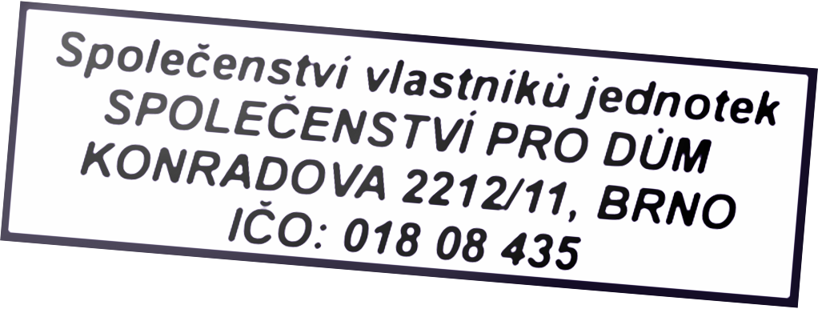

……………………………….……………………………………..
Předseda výboru SVJ

